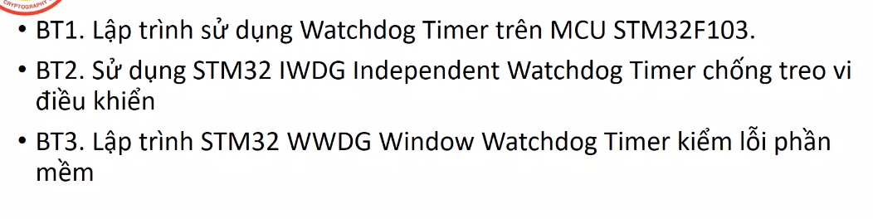

# BT1. Lập trình sử dụng Watchdog Timer trên MCU STM32F103.

Cấu hình việc nạp code ở module SYS sang Serial Wire.

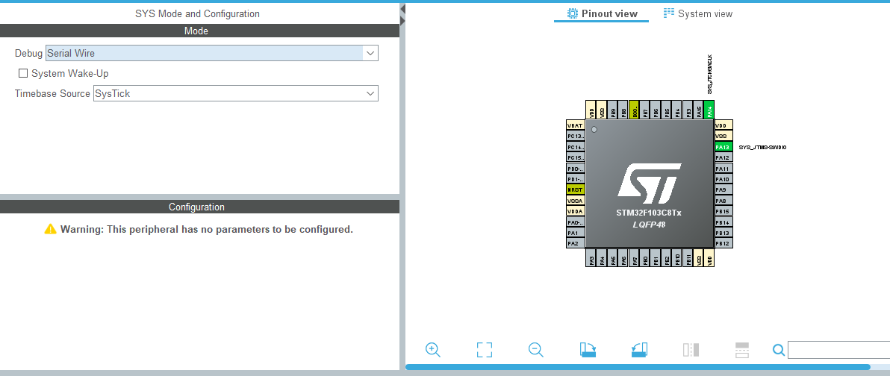

Ở chức năng IWDG kích chọn ô Activated.

Thiết lập giá trị cho các thanh ghi IWDG_PR và IWDG_RLR:

Ví dụ ở đây chọn bộ chia /256 nên PR = 256 và cho RLR = 312. Áp dụng công thức (1), ta có Timeout = 2s.

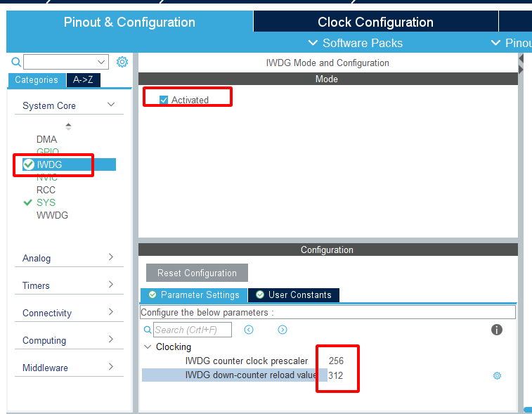

Chọn chân PB0 làm input, PC13 làm output.

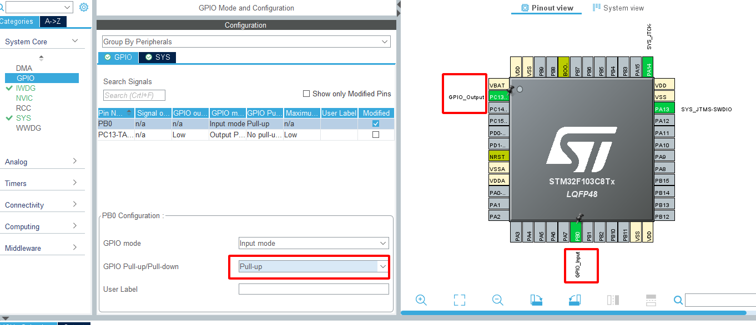

Code

Hàm main()

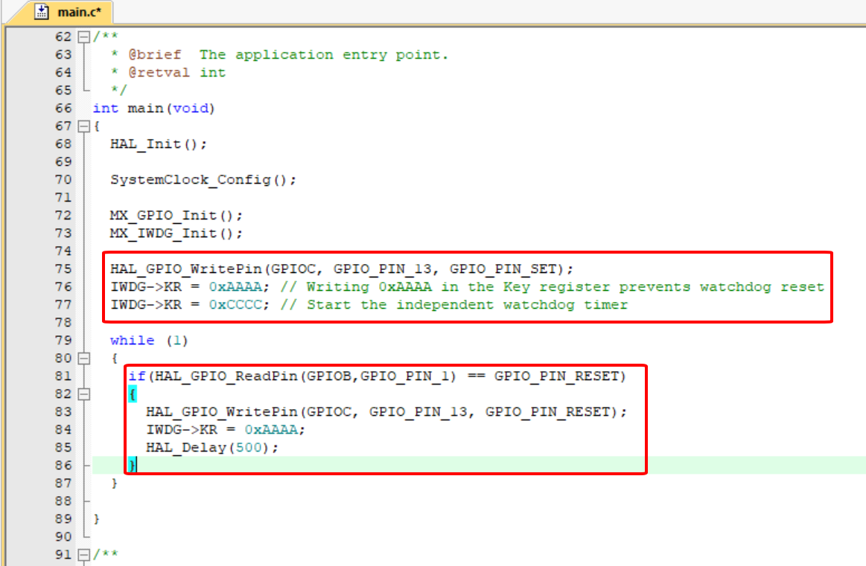

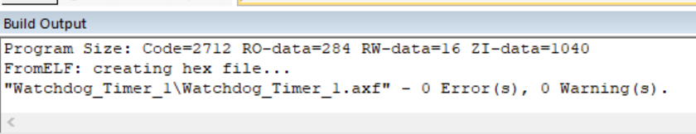

# BT2:

Tương tự

Cấu hình việc nạp code ở module SYS sang Serial Wire

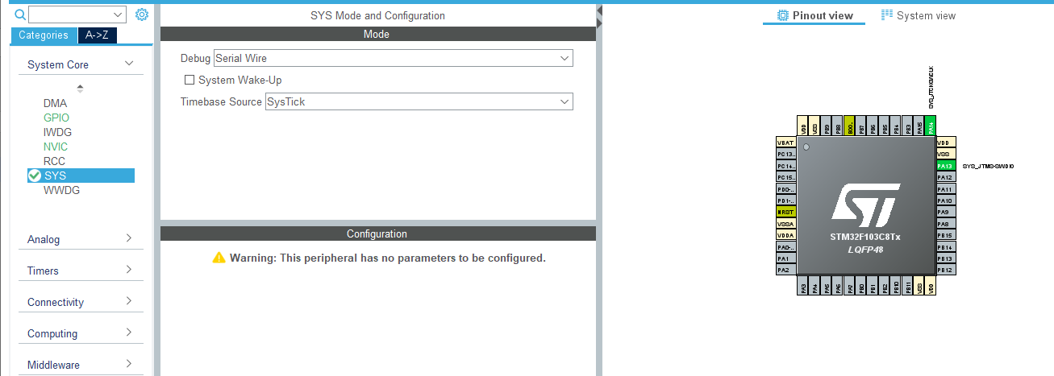

Ở chức năng IWDG kích chọn ô Activated.

Thiết lập giá trị cho các thanh ghi IWDG_PR và IWDG_RLR:

Ví dụ ở đây chọn bộ chia /256 nên PR = 256 và cho RLR = 312. Áp dụng công thức (1), ta có Timeout = 2s

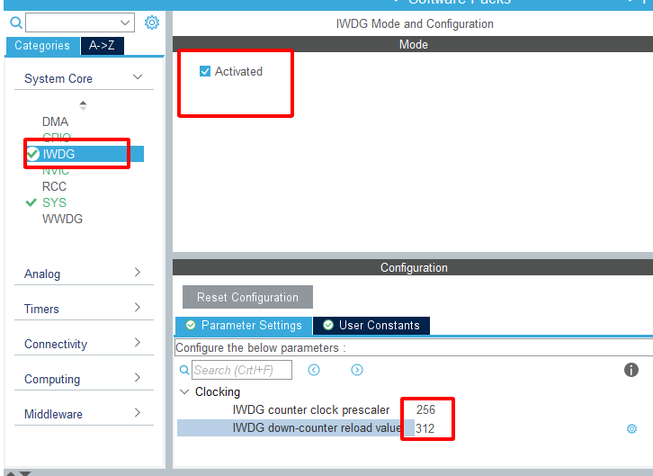

Trong GPIO, PC13 là GPIO_OUT tên là Led, PA0 là GPIO_IN đặt là button

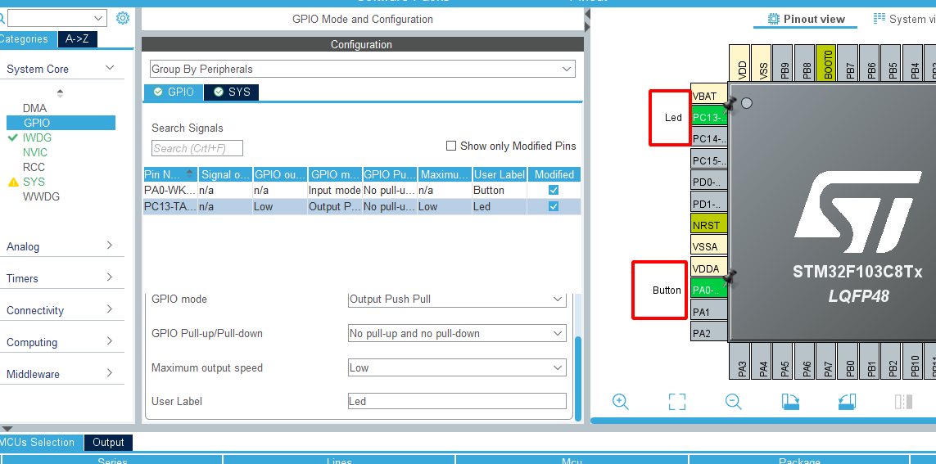

Code

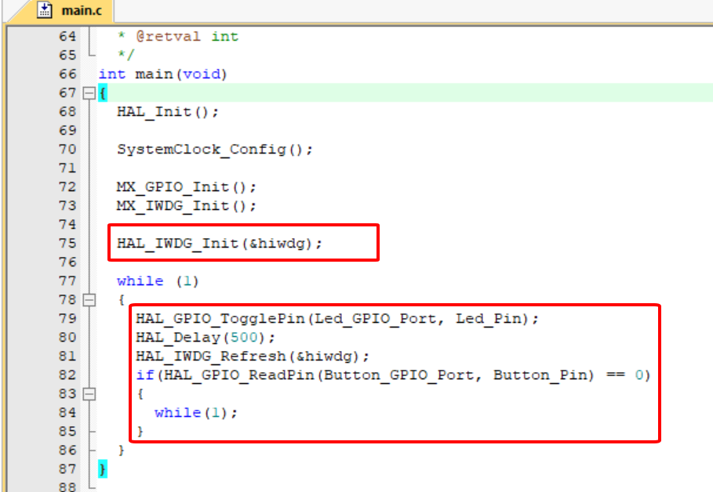

Khi nhấp Button, chương trình rời vào vòng lặp vô hạn. khi vào while 1 đủ 2s, MCU sẽ tự reset và bắt đầu nháy lại từ đầu

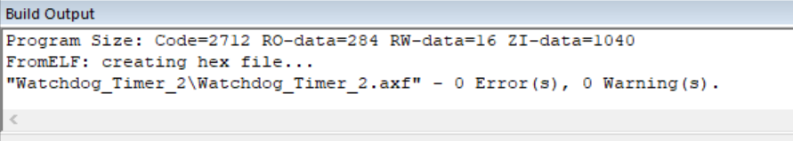

# BT3

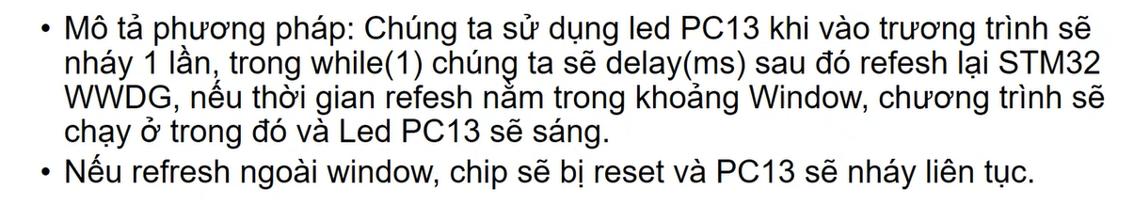

Cấu hình việc nạp code ở module SYS sang Serial Wire

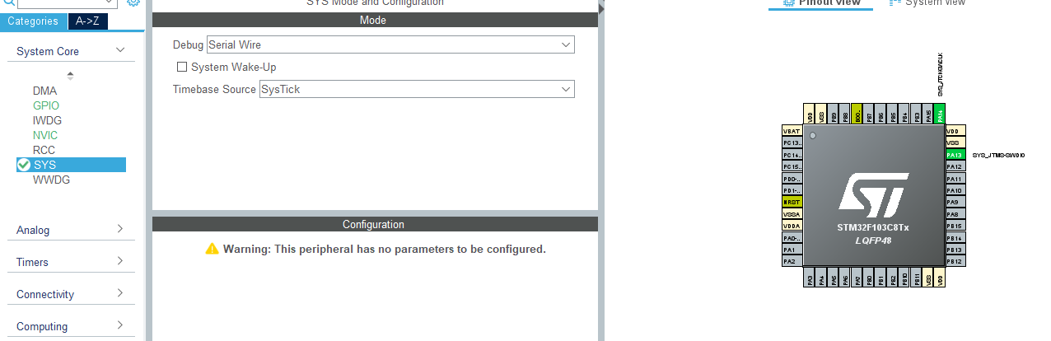

Trong RCC

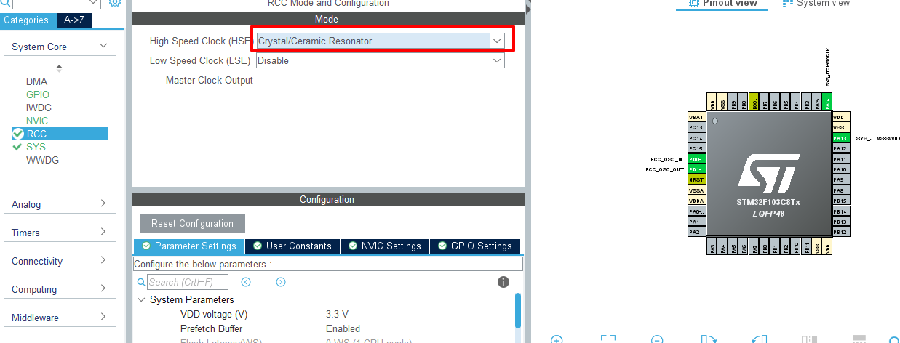

GPIO: PC13 là CPIO_OUT, tên Led

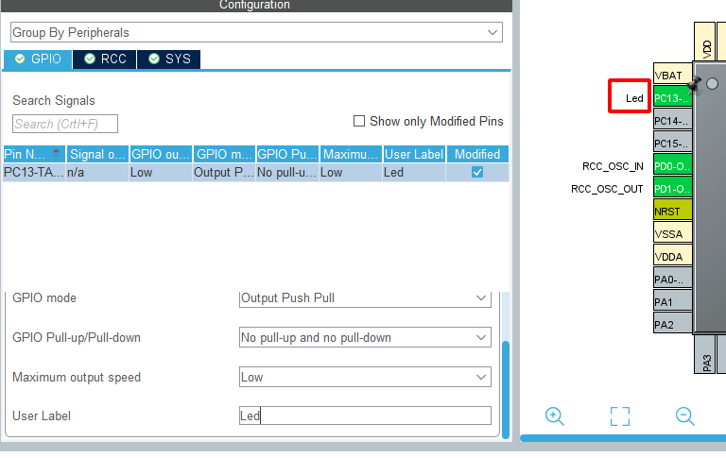

Trong WWDG - > Active

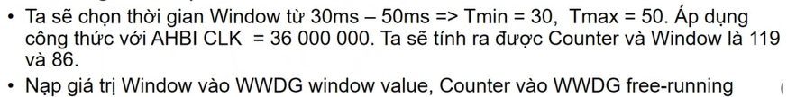

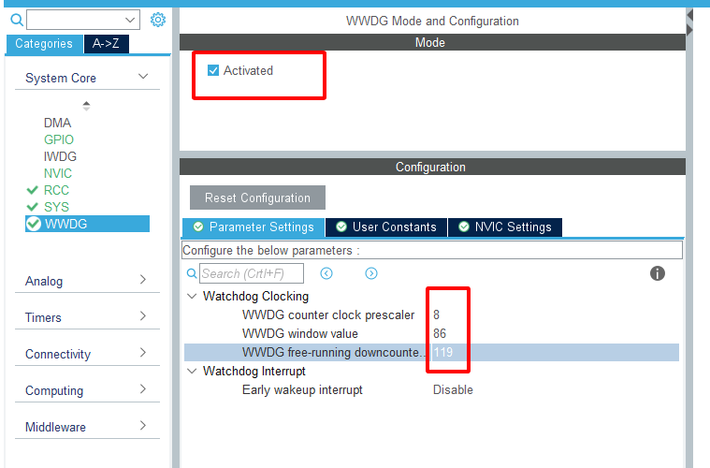

Trong xung clock, chọn 36

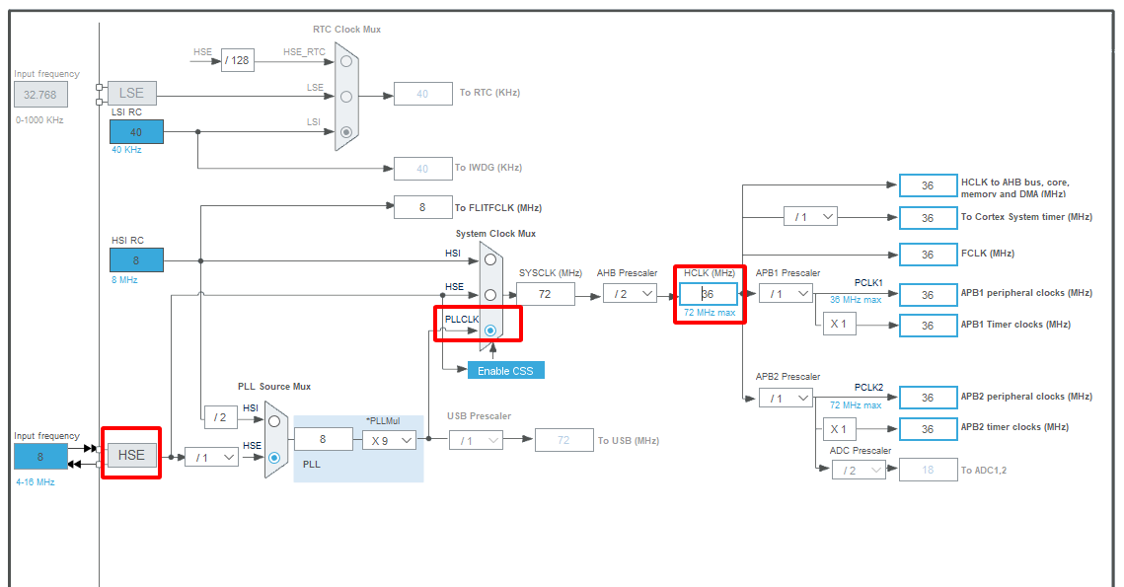

Code

